- leuke activiteiten voor je kind(eren):
- Kun je niet naar opa & oma? Vraag je kinderen om een leuke brief voor hen te schrijven of een mooie kaart te maken. Wie weet krijgen ze er snel één terug!
- Kies voor kamperen in eigen huis: matrassen naast elkaar, zaklamp ernaast. Slaap lekker!
- Met een groot laken een tent bouwen onder de tafel en dan mogen de kinderen daar natuurlijk ook eten!
- Laat twee kinderen van een schoenendoos allebei een eigen schatkist maken met bijbehorende schatkaart en deze voor elkaar verstoppen.
- Ontwerp je eigen spel. Hoe leuk om samen je eigen spel te ontwikkelen. Vind je dat lastig, neem dan je favoriete spel en maak deze na met jouw eigen thema.
- De grote middagshow. Niet naar het theater? Laat je kind(eren) een act oefenen en deze presenteren ze aan het eind van de middag aan elkaar.
- Maak van oude sokken en ander knutselmateriaal leuke handpoppen. Uiteraard is het daarna tijd voor een poppenkastshow!
- Doe oud Hollandse spelletjes zoals: koek happen, spijkerpoepen, ganzenbord en sjoelen. Daarnaast is het spelen van bordspelletjes of kaarten ook een aanrader. Wanneer je meerdere kinderen hebt kunnen zij dit ook met elkaar doen.
- Haal de knikkers tevoorschijn en laat je kind(eren) buiten in de tuin knikkeren.
- De actie geldt nog: je kunt een week lang gratis een Disney+ abonnement proberen! Voor als je zelf even helemaal uit geknutseld bent…

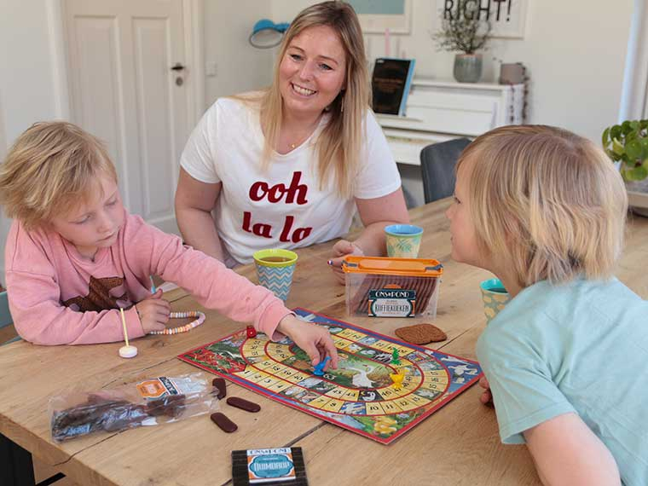
Veel speel plezier!!

